

Pressinformation maj 2010

Spännande och sött

Nu finns en spännande nyhet på Systembolaget för alla som vill prova lite annorlunda smaker. Kiviks Musteri har tagit fram ett halvsött honungsvin som passar till kryddig mat, ost eller varför inte till en bit choklad efter maten. Serveras väl kylt.

Genom att kombinera mat och vin går det att skapa nya spännande smakupplevelser. Våga kombinera en riktigt kryddstark gryta med ett lent honungsvin.
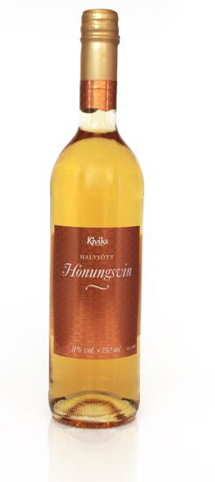

Duka fram en buffé med inspiration från ”Tusen och en natt” och upplev nya smakbrytningar. Eller fundera på vad som händer när osten sköljs ned med honungsvin istället för det vanliga rödvinet.

Kiviks Honungsvin
Glasflaska, 750 ml
Alkoholhalt 11%
Systembolagets art.nr. 94181-01
Pris 80 kr

För mer information vänligen kontakta


Katja Hansson
Produktchef Åkesson Vin
Mobil. 0708- 88 77 90
e-mail: katja.hansson@akessonvin.com

för bilder: http://www.kiviks.se/press

Åkesson Vin AB ingår i det familjeägda Kivik Holding AB som drivs av fjärde generationen Åkesson. Med Kronovalls Vinslott på Österlen som bas marknadsförs viner och alkoholhaltiga drycker. Mycket av produktion och tappning sker i det egna vinhuset på Österlen. I koncernen ingår även Kiviks Musteri AB och Kronovalls Vinslott.

ÅKESSON VIN AB
ett företag i Kivik Holding AB

Post: Kronovalls Vinslott, Fågeltofta, 273 95 Tomelilla
Telefon: 0417-197 25 | Telefax: 0417-232 16
info@akessonvin.com | www.akessonvin.se

